ЗИМУЮЩИЕ ПТИЦЫ
- Рассмотреть вместе с ребёнком картинки. Познакомить его с названиями птиц (воробей, синица, сорока, дятел, ворона, голубь). Закрепить в словаре обобщающее понятие «зимующие птицы». Объяснить ребёнку, почему эти птицы остаются зимовать. Рассказать ему о том, чем питаются зимующие птицы и как взрослые, и дети помогают птицам пережить холодную зиму. Показать части тела птиц (туловище, голову, хвост, клюв, крылья и т.д.). Запомнить их названия.
- Игра «Скажи одним словом». Закончи предложения.
У сороки белые бока, поэтому её называют белобокая. У сороки длинный хвост, поэтому её называют … (длиннохвостая). У синицы грудка жёлтая, поэтому её называют … (желтогрудая). У вороны чёрные крылья, поэтому её называют … (чернокрылая). У дятла длинный клюв, поэтому его называют … (длинноклювый).
- Ответить на вопрос «Кто как голос подаёт?». Голубь воркует. Сорока … (стрекочет) Ворона … (каркает) Воробей … (чирикает)
- Игра «Скажи наоборот». Закончить предложения: Воробей маленький, а ворона …(большая). У синички хвост короткий, а у сороки …. Голубь тяжёлый, а воробей … У синички клюв тонкий, а у вороны ….
- Игра «Чьи перья?». Перья вороны (чьи?) - вороньи. Перья воробья (чьи?)-… Перья голубя (чьи?)-…
- Беседа по картинке: Какая птица сидит в кормушке? Под кормушкой? Над кормушкой? Кто сидит около дерева? А на ветке? Рассмотри птичек и покажи, где у них клюв, крылья, лапки, хвост. Чем покрыто тело птиц? Раскрась птичек с красной и желтой грудками.
Звук П
1. Характеристика звука П: звук согласный (губки создают преграду воздуху), твердый. Обозначение: синий кружок.
2.Воспроизведение слоговых рядов, чистоговорок: ПА-ПО-ПУ, ПО-ПУ-ПЫ, ПУ-ПЫ-ПА, ЫП-АП-ОП, Па-па-па — на столе крупа, Пы-пы-пы — нет крупы, Оп-оп-оп — все в ладоши хлоп, Уп-уп-уп — мы ели суп.
3.Прямой счет — 1-5 — попугай, полка.(одна полка, две полки и т.д.)
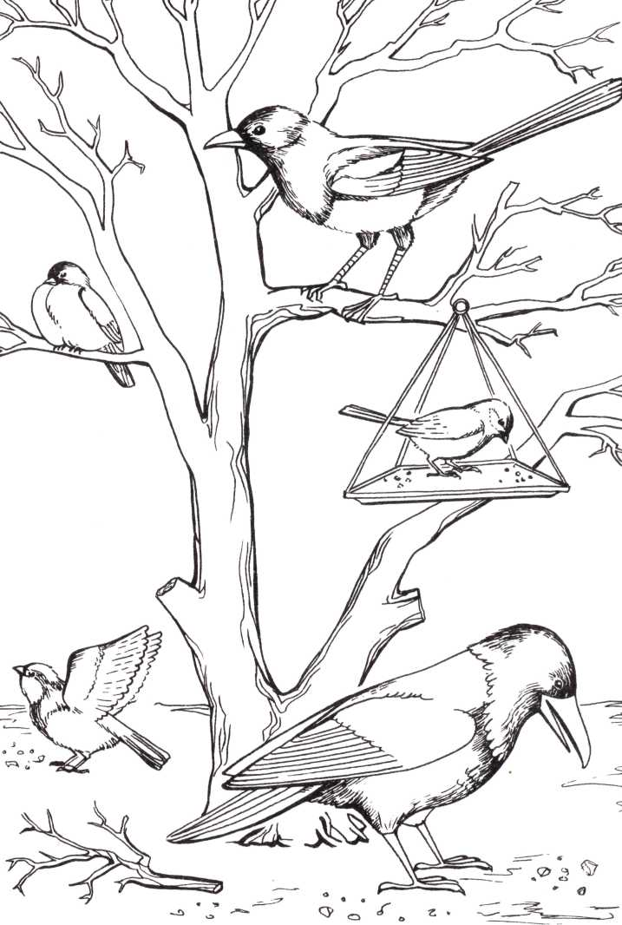
4.Знакомство с буквой П.
По тропинке из ворот
Детский сад пошел в поход. О. Гофман
6.Нарисовать или наклеить картинки со звуком П.
проговорить с ребенком где спрятался звук
(в начале, конце слова).
Не используйте слова,
где звук П - мягкий (например «письмо»)
7.Раскрасить букву синим карандашом.

